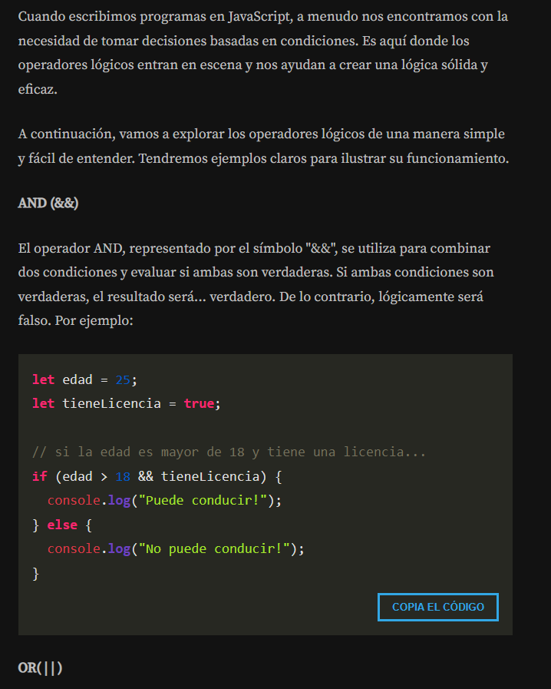

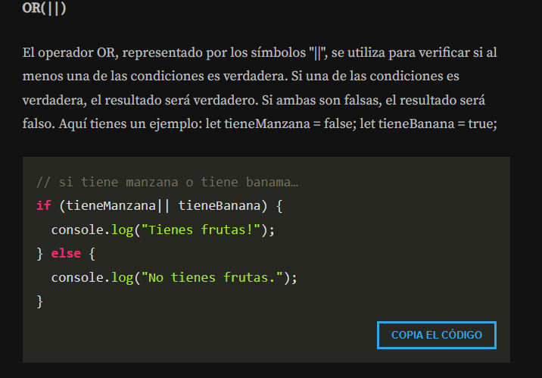

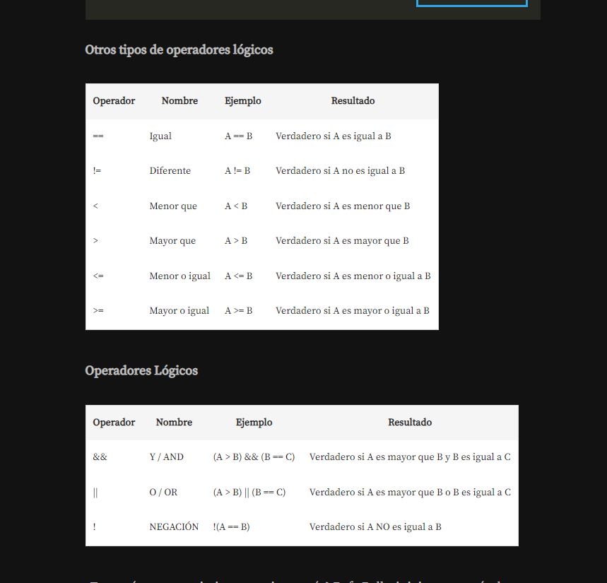

Resumen:

Aprendimos a generar números aleatorios en JavaScript utilizando la función Math.random().

Esta función genera un número pseudoaleatorio entre 0 y 1, con muchos decimales.

Para adaptarlo a nuestro juego, que requiere números enteros del 1 al 10, combinamos Math.random() con Math.floor() y le sumamos 1.

La fórmula completa es: Math.floor(Math.random() \* 10) + 1.

Esto nos permite generar un número aleatorio entre 1 y 10, sin incluir el 0, que no es válido para nuestro juego.

Puntos clave:

Math.random() genera un número pseudoaleatorio entre 0 y 1.

Math.floor() elimina la parte decimal y devuelve el número entero más cercano hacia abajo.

Multiplicar Math.random() por 10 nos da un rango de 0 a 9.999.

Sumar 1 al resultado final nos da un rango de 1 a 10, que es lo que necesitamos para nuestro juego.